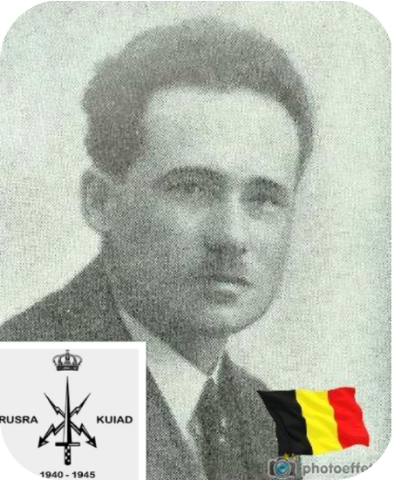
Van Dest Félicien - 51 ans

Lieu & date de naissance : Liège, le 17-04-1892

Profession :

Domicile : 21, Rue Étienne Soubre – 4000 Liège

Arrestation le : 12-05-1942 en voulant fuir, il fut blessé et mis en détention à la prison St Léonard

Procès le :

Condamnation à mort :

Lieu & date de décès : fusillé à la Citadelle de Liège le 24-06-1943 avec Jean-Marie Delville & Marcel Beaufays

Motif de l'exécution : Espionnage

Inhumation : Cimetière de Robermont – parcelle - 130-5-21

Infos : Lieutenant ARA – Se consacra sans réserve au sein d'un SRA
Chef d'un important service d'espionnage de Liège.
Presse clandestine (Le Courrier de la Meuse - La Vérité - La Libre Belgique), tracts -

Pas de défenseur belge autorisé au procès

On trouve une croix commémorative à son nom dans l'enclos des fusillés de la Citadelle de Liège - I48 – 1961

Nom de guerre :

Conjoint :

Autopsie : 2 balles région cardiaque – 1 fourchette sternum – 1 sous fourchette c.d. - 4 c.g. - radius et cubitus g brisé au milieu

Dossier allemand n° 4895

